Java虚拟机

• 一览无余地看到Java代码是如何运行的

• 能够清晰的了解并解决内存溢出、内存泄漏问题

• 了解Java程序是如何被执行且优化的

**Java虚拟机概念**

Java虚拟机（Java Virtual Machine 简称JVM）是运行所有Java程序的抽象计算机，Java虚拟机有自己完善的硬体架构，如处理器、堆栈、寄存器等，还具有相应的指令系统。Java虚拟机屏蔽了与具体操作系统平台相关的信息，使得Java程序只需生成在Java虚拟机上运行的目标代码（字节码），就可以在多种平台上不加修改地运行。

**Java虚拟机特点**

Java语言的一个非常重要的特点就是与平台的无关性。而使用Java虚拟机是实现这一特点的关键。一般的高级语言如果要在不同的平台上运行，至少需要编译成不同的目标代码。而引入Java语言虚拟机后，Java语言在不同平台上运行时不需要重新编译。

Java语言使用模式Java虚拟机屏蔽了与具体平台相关的信息，使得Java语言编译程序只需生成在Java虚拟机上运行的目标代码（字节码），就可以在多种平台上不加修改地运行。Java虚拟机在执行字节码时，把字节码解释成具体平台上的机器指令执行。

在Java运行阶段，获取到保存的.class字节码文件以及源程序中引用的类库Java API的字节码文件，然后通过类装载器（Class Loader）将这些文件一并装载到内存缓冲区，接着Java虚拟机开始执行这些文件并生成目标代码（字节码）。

由于Java虚拟机可以将字节码程序跟具体的操作系统及硬件平台分割开来，只要各平台实现了Java虚拟机，任何Java程序就可以在其上面运行了。

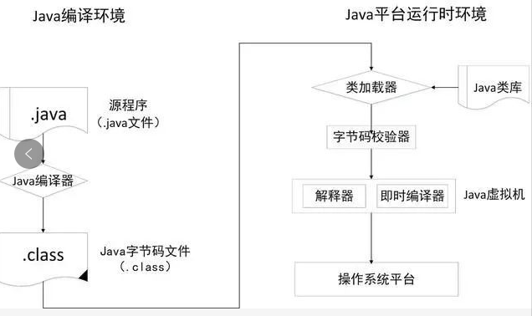

**JVM 具体是如何工作的?**

JVM被划分为三个主要的子系统：

* 类装载子系统（Class Loader Subsystem）
* 运行时数据区（Runtime Data Area）
* 执行引擎（Execution Engine）
* **类装载子系统**
* Java的动态类装载功能由类装载子系统来实现。它可以装载，链接，还有当它在运行时（而不是编译时）第一次引用类时，进行初始化类文件。
* ***装载：***这个组件功能是加载类。总共有三种类装载器：
* **Boot Strap class Loader：**负责从 bootstrap classpath加载类，在基础类库rt.jar中，具有最高的优先级类装载器。
* **Extension class Loader：**负责加载ext文件夹(jrelib)中的类。
* **Application class Loader：**负责加载应用程序级类Class Path、Path和环境变量等。
* 上面的类加载器在加载类文件时，将遵循 Delegation Hierarchy Algorithm 算法。
* ***链接Linking***

**验证Verify：**字节码验证器将验证生成的字节码是否正确，如果验证失败，我们将得到验证错误。

**准备Prepare：**对于所有静态变量，内存将被分配并分配默认值。

**解析Resolve：**所有符号内存引用都替换为来自方法区域的原始引用。

***初始化Initialization***

这是类装载的最后一个阶段，在这里所有静态变量都将被赋与原始值，静态代码块将被执行。

**运行时数据区**

运行时数据区域分为5个主要部分:

**方法区域（Method Area）：**所有的类级别数据都将存储在这里，包括静态变量。每个JVM只有一个共享的方法区域。

**堆区域 （Heap Area）：**所有对象及其对应的实例变量和数组都将存储在这里。每个JVM也只有一个堆区域。由于方法和堆区域为多个线程共享内存，所以堆区存储的数据并不是线程安全的。

**栈区域（Stack Area）：**对于每个线程，将创建一个单独的运行时栈。对于每个方法调用，将在堆栈内存中创建一个条目，称为堆栈帧（Stack Frame）。所有本地变量都将在栈内存中创建。栈区域是线程安全的，因为它不是共享资源。

堆栈框架分为三个子实体：

局部变量数组（Local Variable Array）：与方法相关的局部变量以及相应的值将存储在这里。

操作数堆栈（Operand stack） –如果需要执行任何中间操作，操作数堆栈作为运行时工作区来执行操作。

Frame data – 与方法对应的所有符号都存储在这里。异常处理中，Catch块信息将在框架数据中维护。

**PC Registers：**每一个线程都有单独的PC寄存器，在执行指令后，保存当前执行指令的地址，PC寄存器将随下一个指令进行更新。

**本地方法栈（Native Method stacks ）：**–本地方法栈保存本地方法的信息。为每一个线程,将创建一个单独的本地方法栈。

**执行引擎**

分配给运行时数据区域的字节码将由执行引擎执行。执行引擎读取字节码并逐个执行它。

**Interpreter：**解释器解释字节码很快，但执行缓慢。解释器的缺点是，当一个方法被多次调用时，每次都需要新的解释。

**JIT Compiler：**JIT编译器消除了解释器的缺点。执行引擎将使用解释器的帮助来转换字节代码，但是当它发现重复的代码时，它使用JIT编译器，它编译整个字节码并将其更改为本机代码。这种本机代码将直接用于重复的方法调用，从而提高系统的性能。

**Intermediate Code generator：**生成中间代码

**Code Optimizer：**负责优化上面生成的中间代码

**Target Code Generator：**负责生成机器代码或本机代码

**Profiler：**一种特殊的组件，负责查找hotspots，即该方法是否被多次调用。

**垃圾回收：**收集和删除未引用的对象。可以通过调用“System.gc()”来触发垃圾收集，但不会立即执行（执行时机由GC决定）。JVM的垃圾回收收集已创建的对象。

**Java Native Interface (JNI)：**JNI将与本地的方法库交互并为执行引擎提供所需的本地库。

**Native Method Libraries：**它是执行引擎所需的本地库的集合。

程序计数器

当前线程所执行字节码的行号指示器。

分支，循环，跳转，异常处理，线程恢复等都会用到该功能。

多线程在执行任务时，每一时刻，只能在一行指令，为了切换线程后能恢复到正确的执行位置，每个线程都有自己单独程序计数器，所以线程计数器是线程私有的内存区域。

Java虚拟机栈

线程私有的，生命周期和线程相同

虚拟机栈描述的是 Java方法执行的内存模型

每个方法在执行的时候都会创建一栈帧，用来存储局部变量表，操作数栈，动态链接，方法出口等信息。

每个方法执行完毕，对应着一个栈帧从虚拟机栈中从入栈都出出栈的过程。

局部变量表

存放了预编译时期的各种基本数据类型，对象的引用(例如指向对象起始位置的指针)。

局部变量表的内存大小在预编译的时候就确定好了。在进入方法时，局部变量表的内存大小已经被确定了，运行代码时是不会改变的。

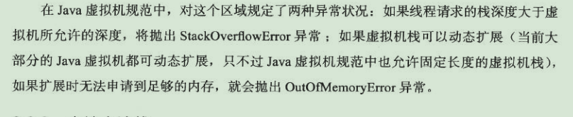

本地方法栈

本地方法栈和虚拟机栈发挥的作用是一样的，不同的是，所服务的对象是不一样的。

虚拟机栈为虚拟机执行Java方法(字节码)服务

本地方法栈为虚拟机使用到的native方法服务。

简单地讲，一个Native Method就是一个java调用非java代码的接口。一个Native Method是这样一个java的方法：该方法的实现由非java语言实现，比如C。这个特征并非java所特有，很多其它的编程语言都有这一机制，比如在C＋＋中，你可以用extern "C"告知C＋＋编译器去调用一个C的函数。

Java堆

Java虚拟机内存管理中的最大一块

被所有线程共享。在虚拟机启动时创建。

用来存放对象的实例，所有的对象实例和数组都要在堆上分配内存。

Java堆是垃圾收集器管理的主要区域。

Java堆可分为新生代，老生代和永久代。

不需要连续的内存来存储。

方法区

线程共享，用来存储已被虚拟机加载的类信息，常量，静待变量，编译器编译后的代码等。

不需要连续的内存来存储。



运行时常量池是方法区的一部分。

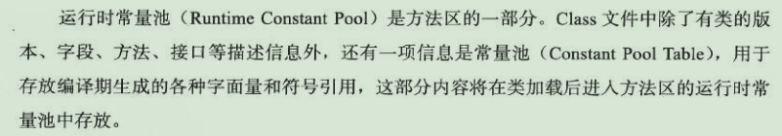

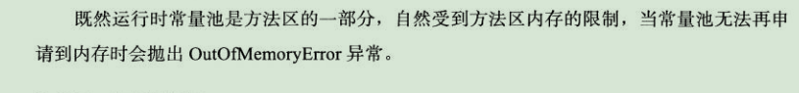

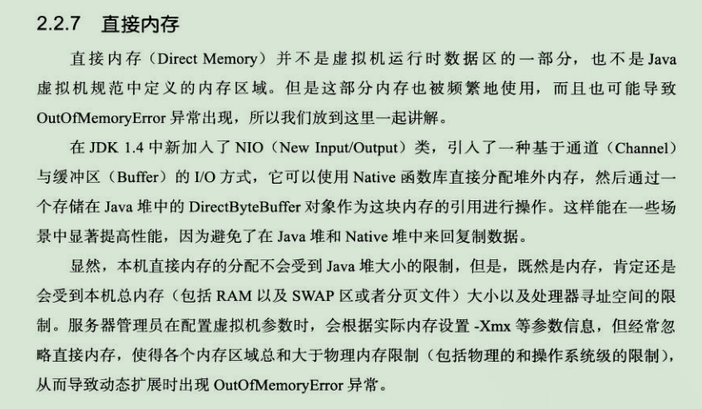

吞吐量=运行用户代码时间 / (运行用户代码时间 + 垃圾收集时间)。

与GC相关的常用参数

除了上面提及的一些参数，下面补充一些和GC相关的常用参数：

-Xmx: 设置堆内存的最大值。

-Xms: 设置堆内存的初始值。

-Xmn: 设置新生代的大小。

-Xss: 设置栈的大小。

-PretenureSizeThreshold: 直接晋升到老年代的对象大小，设置这个参数后，大于这个参数的对象将直接在老年代分配。

-MaxTenuringThrehold: 晋升到老年代的对象年龄。每个对象在坚持过一次Minor GC之后，年龄就会加1，当超过这个参数值时就进入老年代。

-UseAdaptiveSizePolicy: 在这种模式下，新生代的大小、eden 和 survivor 的比例、晋升老年代的对象年龄等参数会被自动调整，以达到在堆大小、吞吐量和停顿时间之间的平衡点。在手工调优比较困难的场合，可以直接使用这种自适应的方式，仅指定虚拟机的最大堆、目标的吞吐量 (GCTimeRatio) 和停顿时间 (MaxGCPauseMills)，让虚拟机自己完成调优工作。

-SurvivorRattio: 新生代Eden区域与Survivor区域的容量比值，默认为8，代表Eden: Suvivor= 8: 1。

-XX:ParallelGCThreads：设置用于垃圾回收的线程数。通常情况下可以和 CPU 数量相等。但在 CPU 数量比较多的情况下，设置相对较小的数值也是合理的。

-XX:MaxGCPauseMills：设置最大垃圾收集停顿时间。它的值是一个大于 0 的整数。收集器在工作时，会调整 Java 堆大小或者其他一些参数，尽可能地把停顿时间控制在 MaxGCPauseMills 以内。

-XX:GCTimeRatio:设置吞吐量大小，它的值是一个 0-100 之间的整数。假设 GCTimeRatio 的值为 n，那么系统将花费不超过 1/(1+n) 的时间用于垃圾收集。

HotSpot虚拟机对象管理

对象创建

虚拟机遇到new指令时，首先检查这个指令所需的参数是否能在常量池中定位到一个类的符号引用，并检查这个符号代表的类是否被加载，解析，初始化过，如果没有，则需要先借用类加载器加载类。

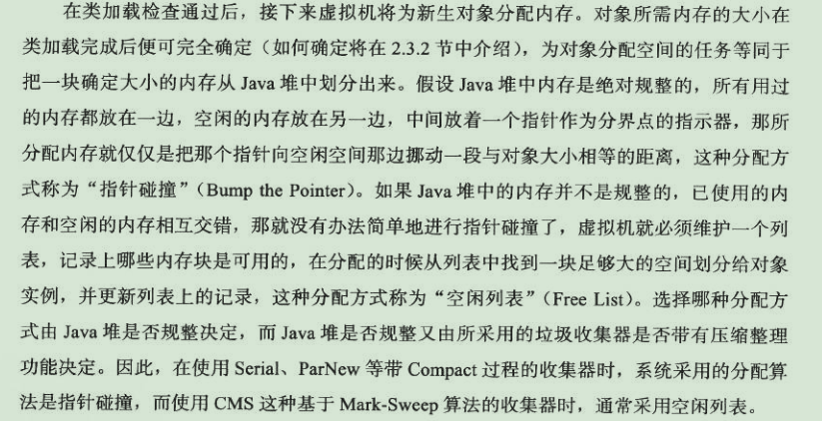

对象的内存布局



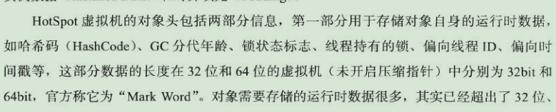

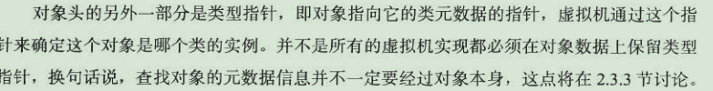



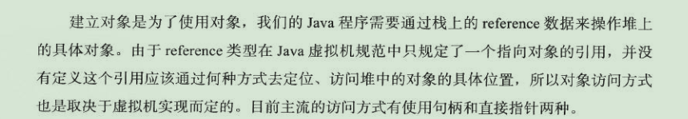

句柄

关于java中的引用 我觉得在"think in java"这本书里面讲得很好 在那本书里 他们把引用叫做"句柄"(Handle)

java中就是用"句柄"来操纵对象的

在java中 任何东西都可以看作是对象 因此，我们可采用一种统一的语法，任何地方均可照搬不误。但要注意，尽管将一切都“看作”对象，但操纵的标识符实际是指向一个对象的“句柄”（Handle）。在其他Java参考书里，还可看到有的人将其称作一个“引用”，甚至一个“指针”。可将这一情形想象成用遥控板（句柄）操纵电视机（对象）。只要握住这个遥控板，就相当于掌握了与电视机连接的通道。但一旦需要“换频道”或者“关小声音”，我们实际操纵的是遥控板（句柄），再由遥控板自己操纵电视机（对象）。如果要在房间里四处走走，并想保持对电视机的控制，那么手上拿着的是遥控板，而非电视机。

此外，即使没有电视机，遥控板亦可独立存在。也就是说，只是由于拥有一个句柄，并不表示必须有一个对象同它连接。

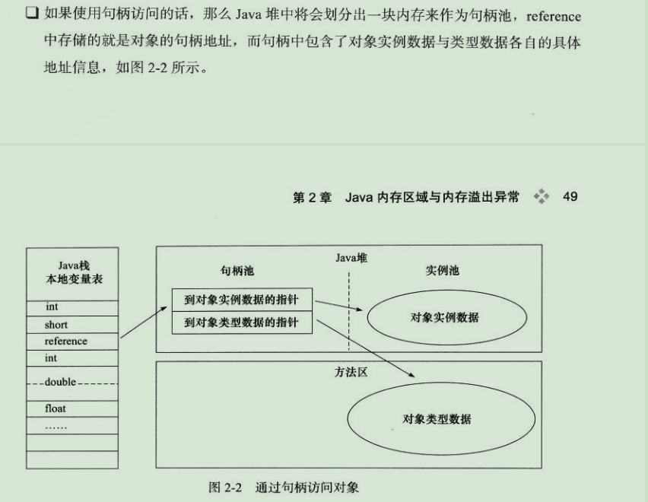

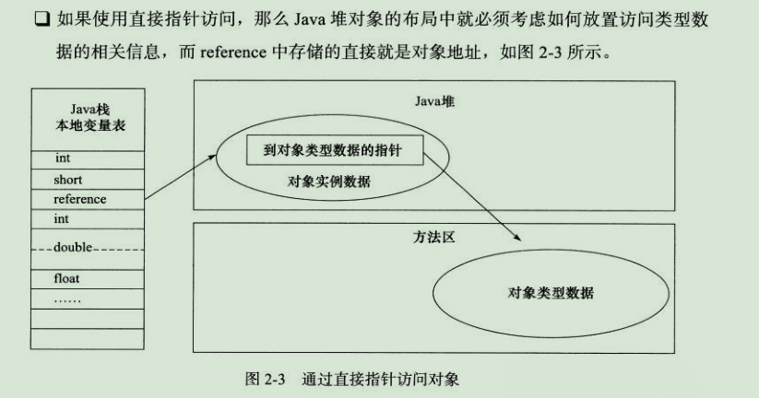

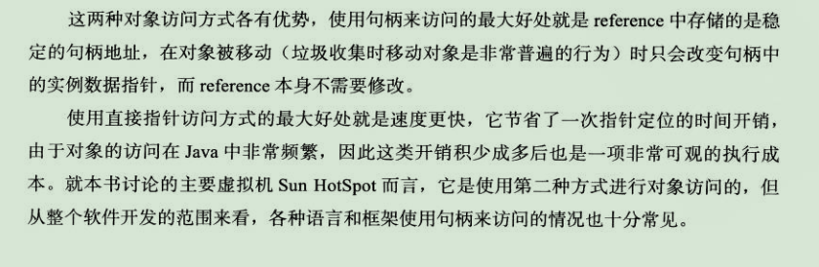

虚拟机栈运行方法，访问对象时有两种方法

1. 直接访问，堆中存储的是实例数据和对象类型的引用。

优势，直接访问，速度更快

2.通过句柄访问，reference存储的是句柄的地址，句柄指向实例数据和实例类型数据

优势。Reference存储的是句柄信息，对象移动或回收，只需修改句柄的引用信息。

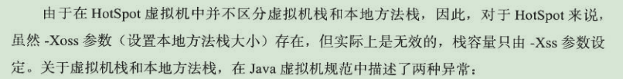

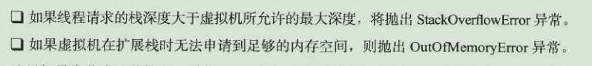

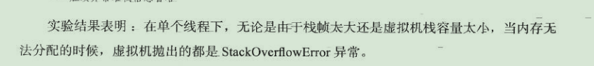

堆和方法区由于是线程共享的区域，所以是线程不安全的。

不同线程调用，会出现不同步的数据，注意加锁处理。

本地方法区，虚拟机栈，程序计数器由于是不共享的数据，所以是线程安全的。

HotSpot虚拟机在堆中创建对象的过程

遇到new关键字 的时候，在堆中根据内存是否规整，选择不同方法为对象分配内存。

内存规整，指针碰撞(指针在规整和不规整的临界点)法，分配内存时，只需将指针移动对象内存大小即可

不规整，空闲列表法(找到空闲的内存直接分配)

对象在内存中存储的布局可以分为三部分

对象头 1.存储对象自身运行时的数据，哈希码，GC分代年龄，线程锁，线程ID等 2.类型指针 对象指向它的元数据的指针

实例数据 对象存储的数据，即对象定义的各种字段

对齐填充 不一定需要，仅仅起着占位符的作用。对象的大小必须是8字节的整数倍。对象头正是8字节的整数倍(1或2),当实例数据没有对齐时

就需要对齐填充来补全。

**垃圾回收器和内存分配策略**

垃圾回收主要针对堆和方法区的内存，因为这部分是共享的。

而其他线程不共享的区域会随着线程的创建而创建，销毁而销毁。

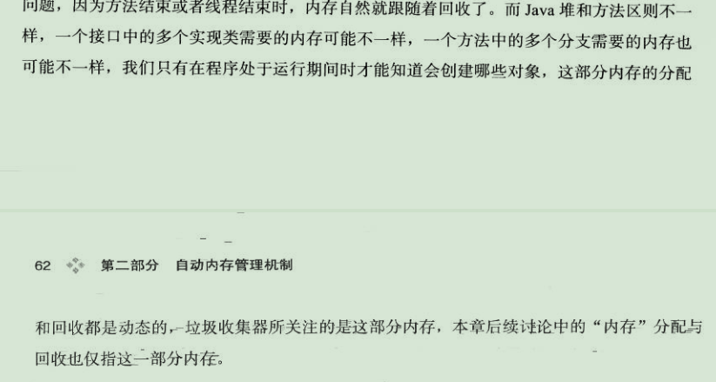

哪些对象需要被回收？

什么时候回收？

如何回收？

判断对象是否存活

1. 引用计数算法

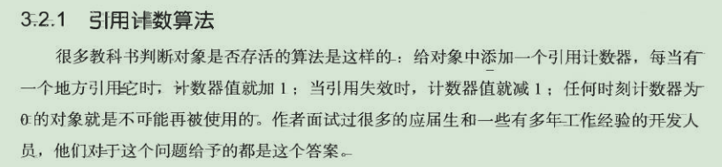

对象添加一个引用计算器，每当对象被引用时，计数加一，当引用失效时，计数减一，任何时候计算器为0的对象是不能再被使用的。

效率可以，但是没有解决对象循环引用的问题。

1. 可达性分析算法

目前主流的语言(Java，C#)都是通过可达性分析的来判断对象是否存存活的。

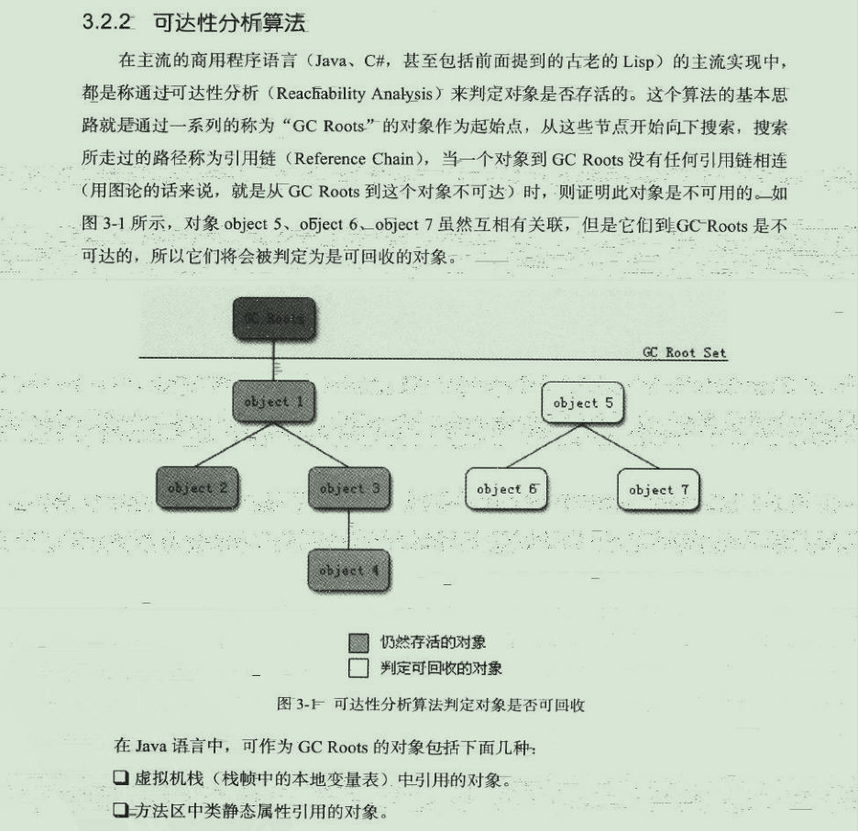

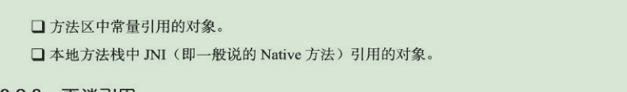

食之无味，弃之可惜。

引用分类

强引用

软引用

弱引用

虚引用

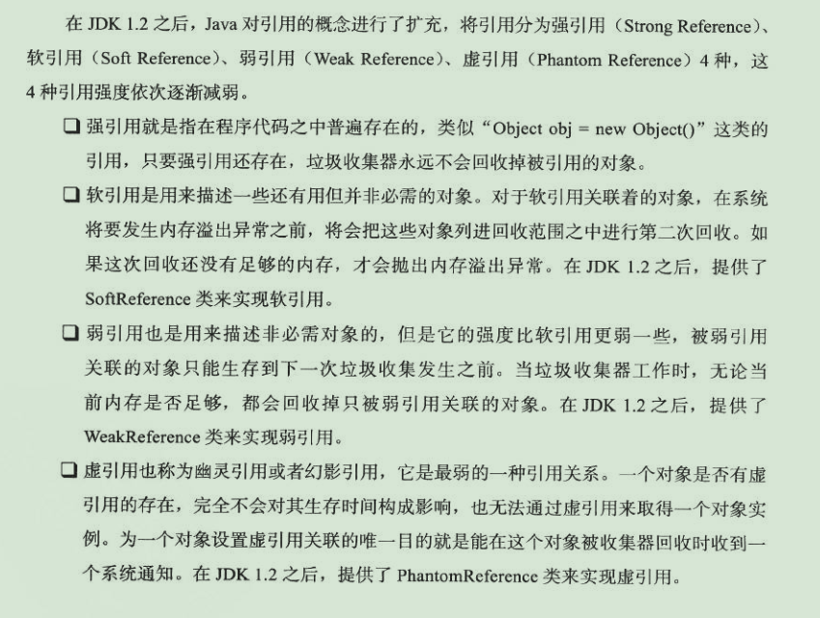

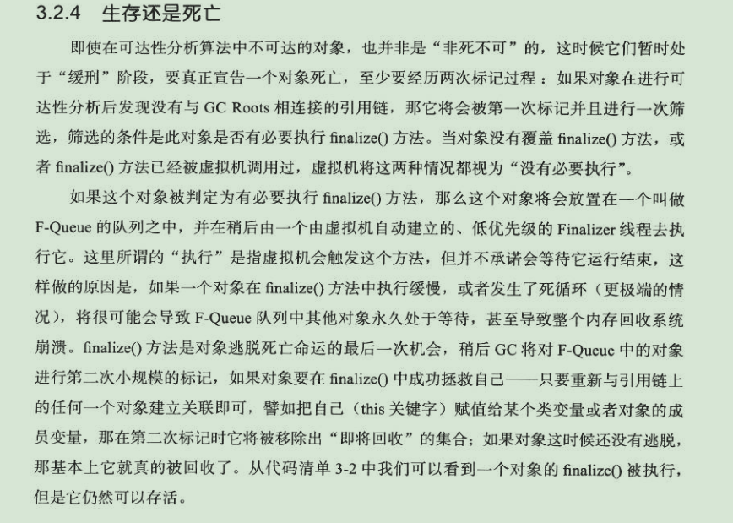

可达性分析后不可达的对象 不一定是要被回收的。

在真正宣告一个对象死亡时是需要两个标记过程的。

如果第一次可达性分析发现没有和GC Roots相连，那么会第一次被标记然后筛选，

筛选的条件是 对象是否有必须执行的finalize()方法。

当没有实现finalize()方法 的对象，或者finalize()方法已经被虚拟机调用的，那么这个对象就会被回收。

实现了finalize()方法的对象 会被放到一个队列中执行finalize()方法。

如果对象在finalize()方法中重新与引用链上简历关系，那么就不会被回收。例如把自己赋值给某个类变量或对象的成员变量。

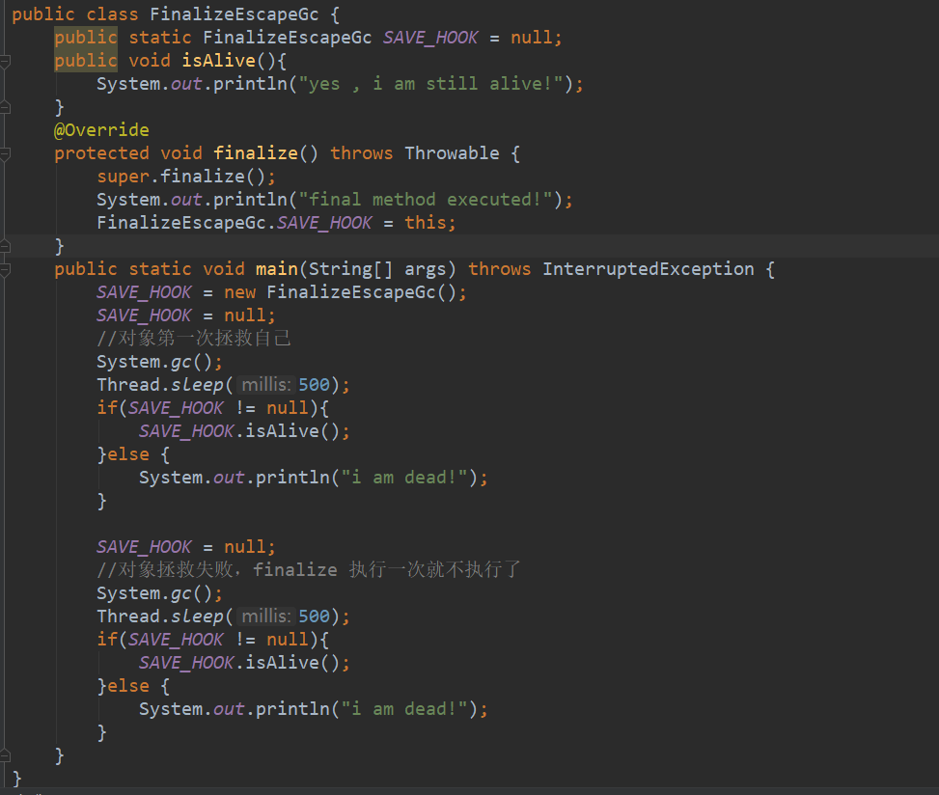



任何对象的finalize()方法只被执行一次，对象下一次 面临回收时，将不会再次执行。

回收方法区

JAVA规范可以不要求在方法区中实现垃圾回收，而且方法区的垃圾回收效率比较低，在堆中，新生代中一次回收可达70%-95%的空间，而永久代的效率远远低于此。

永久代垃圾回收两部分

废弃常量和无用的类

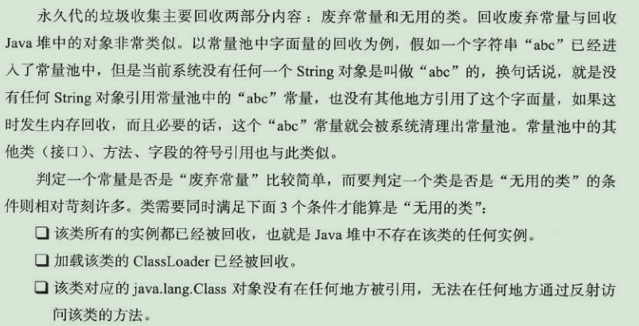

垃圾回收算法

1. 标记-清除算法

先标记一下所有需要回收的对象内存，然后再清除对应的内存空间。

缺点：效率低下，清除后的内存空间不连续，产生大量不连续的内存片段，后续存储对象找不到对应大小的内存地址，需要再次清除。

1. 复制算法

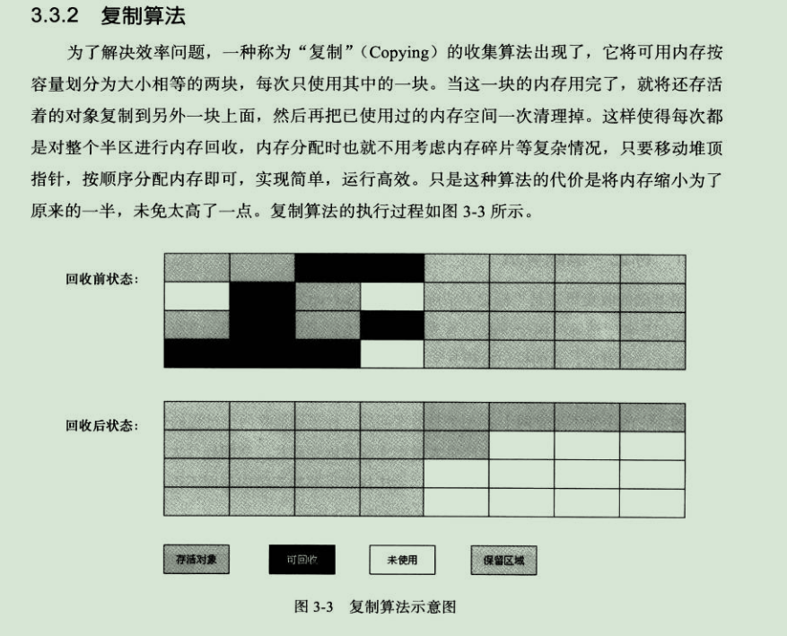

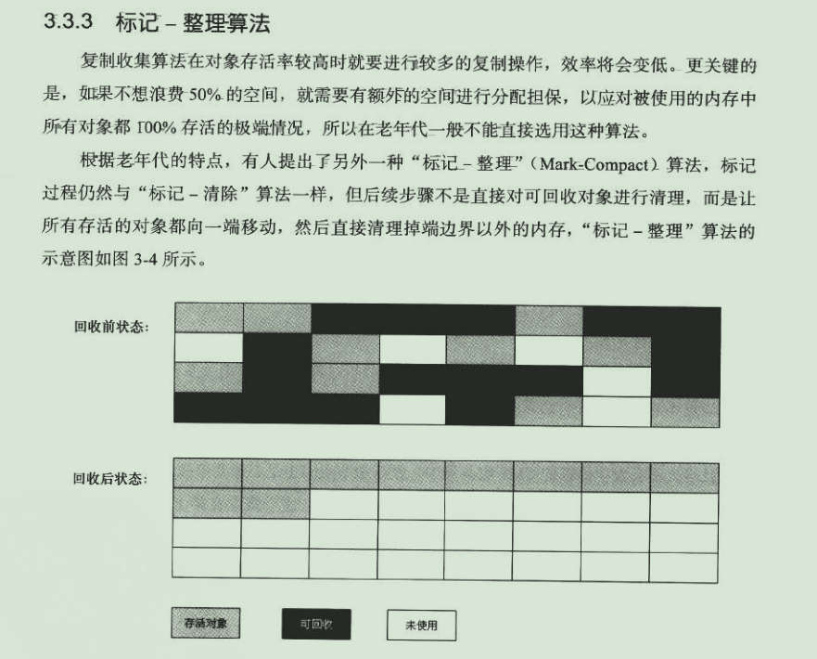

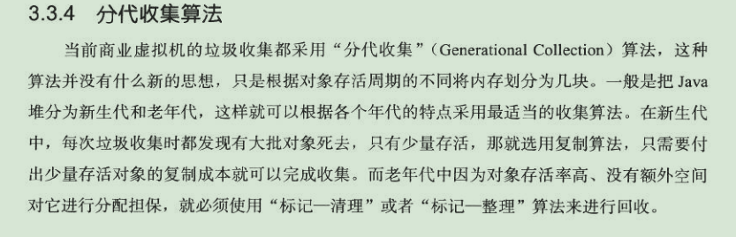

**垃圾收集器**

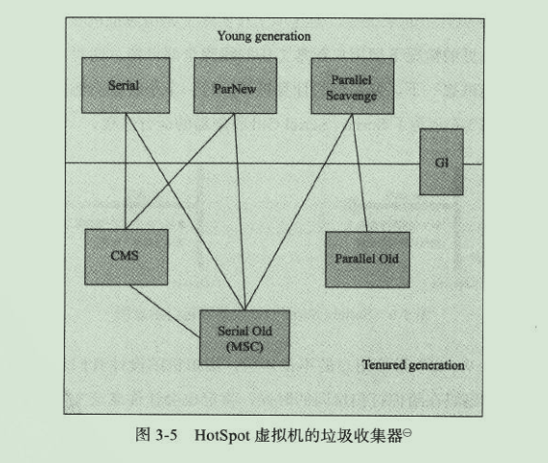

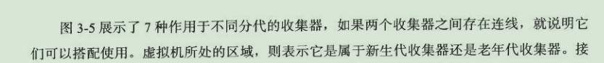

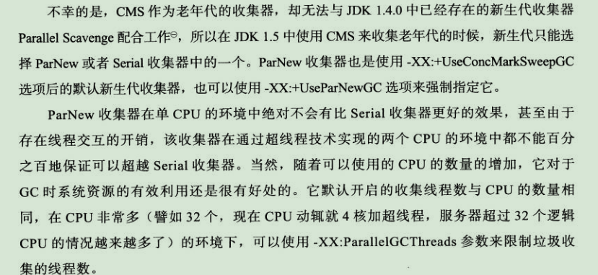

1. serial收集器

是一个单线程的收集器，它进行垃圾回收的时候，其它线程必须暂停等待垃圾收集完成。

食之无味，弃之可惜

优点：简单高效

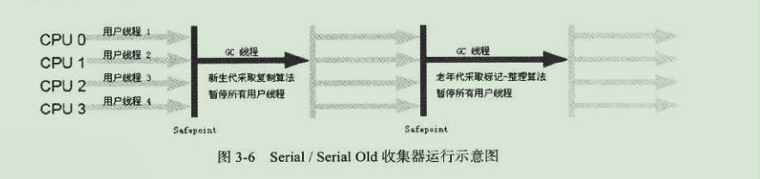

1. ParNew 收集器

ParNew 收集器是Serial收集器的多线程版。

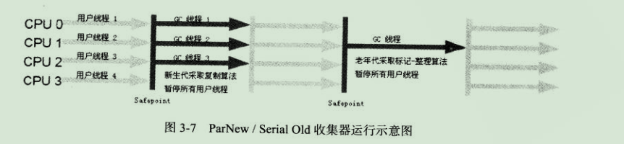

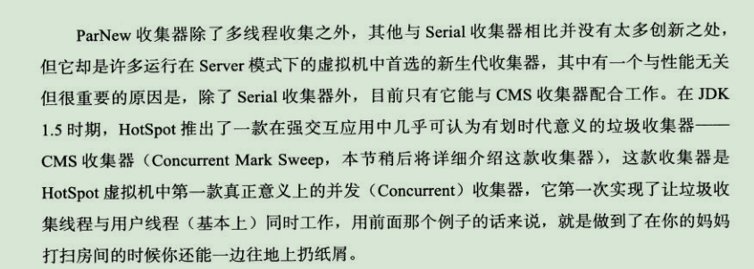

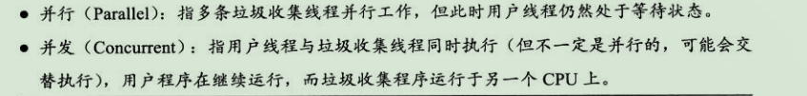

Parallel Scavenge收集器

新生代垃圾收集器，并行的多线程收集器。

主要是该收集器的关注点不同，

CMS等收集器的关注点是尽可能减少垃圾手收集时，用户线程的等到时间。

而Parallel 收集器关注达到一个可控的吞吐量。

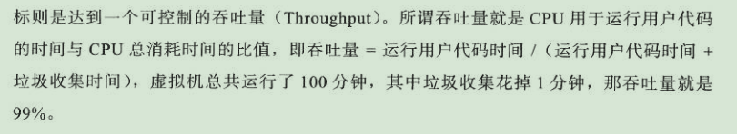

吞吐量 = 用户运行代码时间/用户运行代码时间+垃圾回收时间

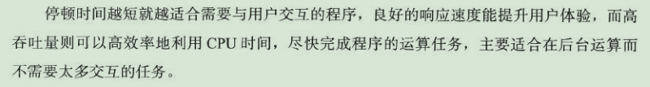



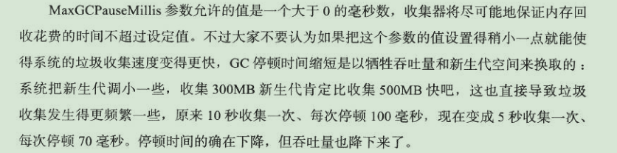

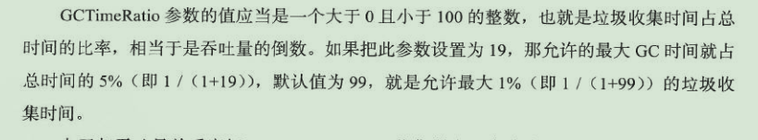

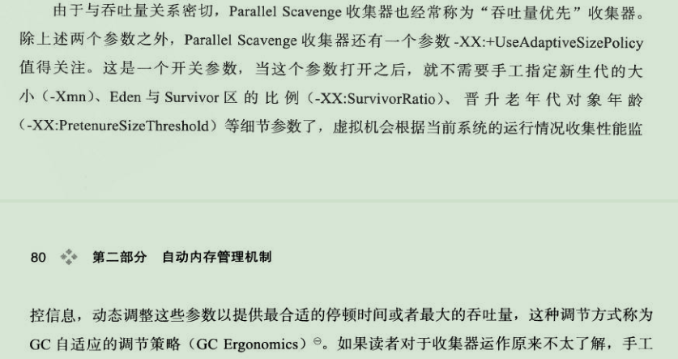

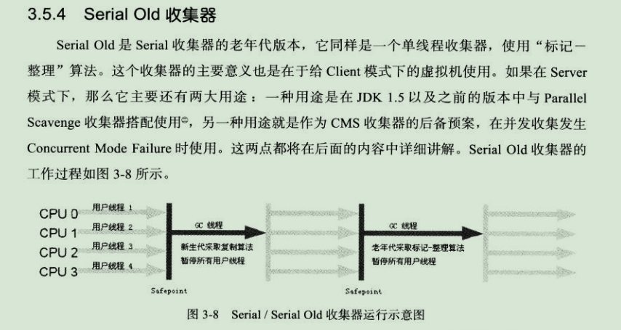

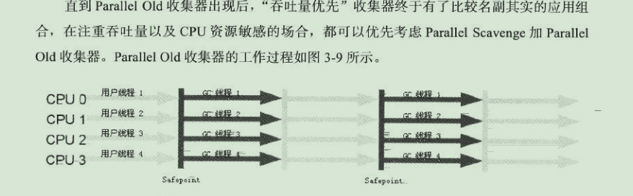

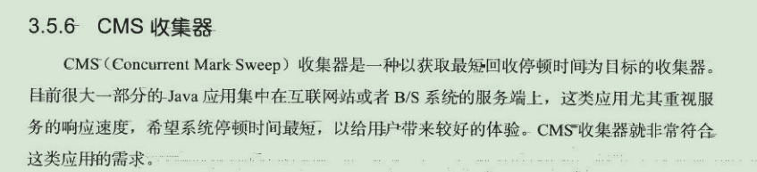

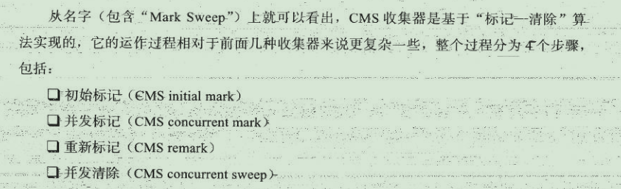

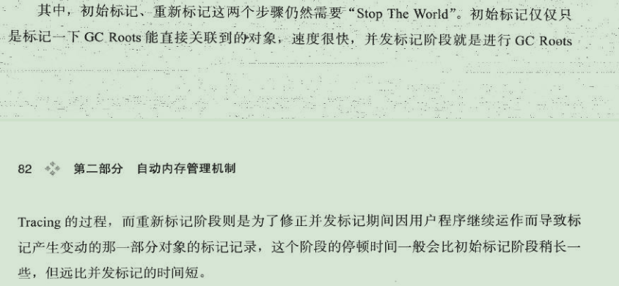

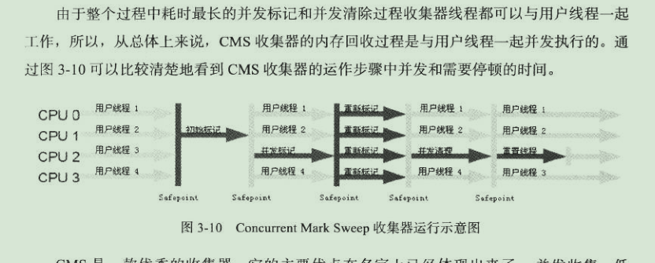

优点

并发收集，低停顿

缺点





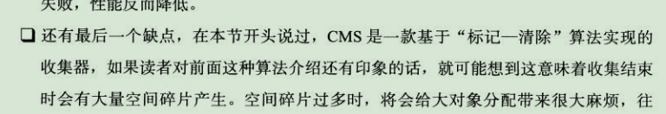

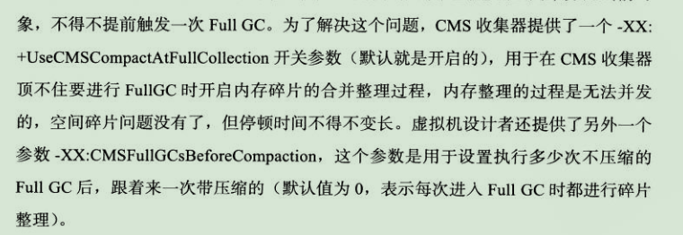

G1 收集器

Garbage First

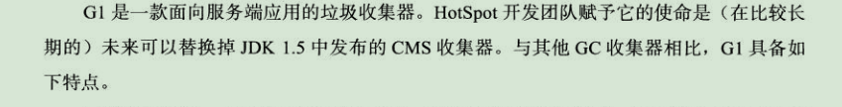

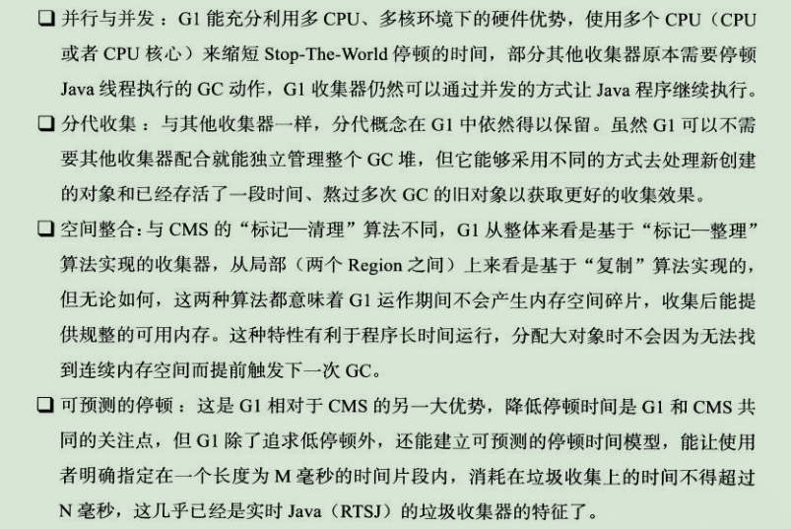

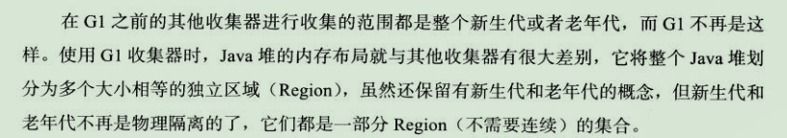

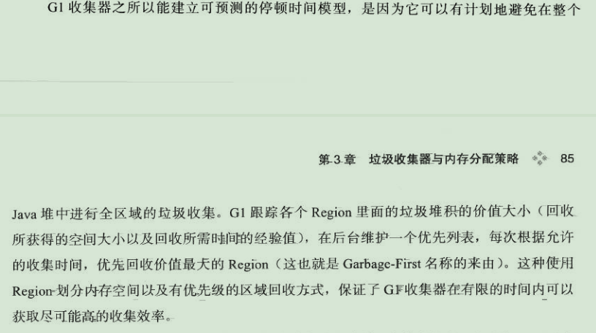

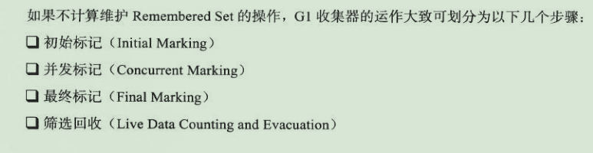

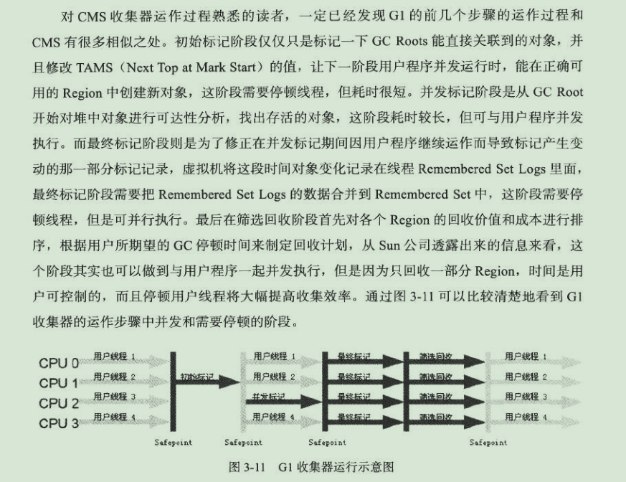

GC日记

垃圾回收器参数设置

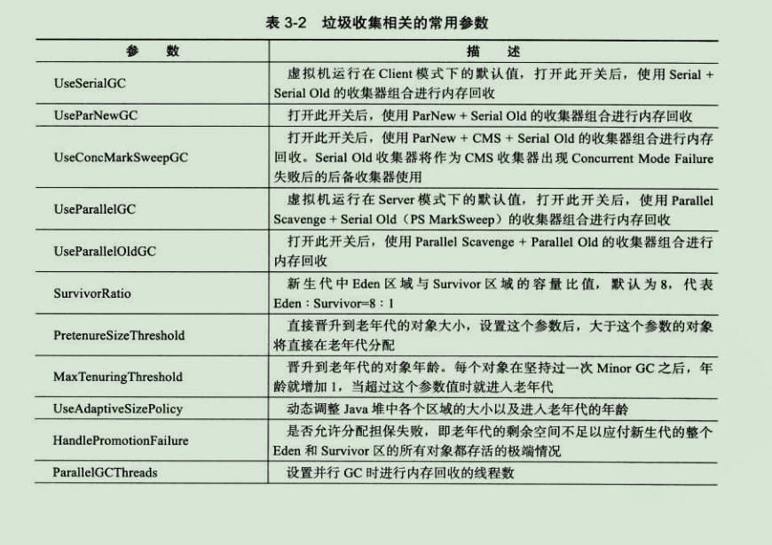

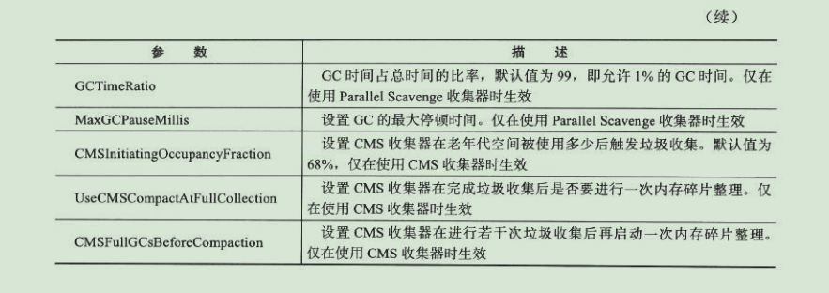

内存分配和回收策略

1. 对象优先在Eden分配

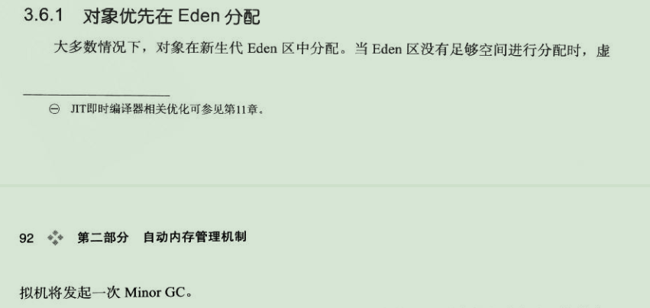

当新生代区域没法存放对象时，将新生代数据转移到老年代。

1. 大对象直接放入老年代

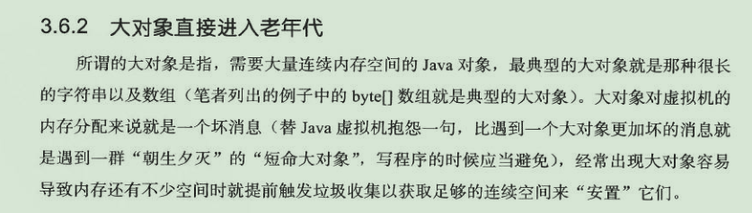

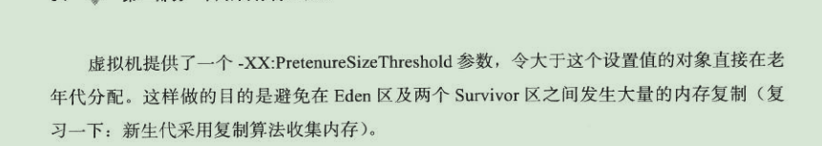

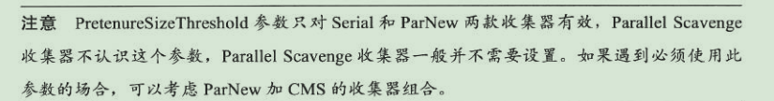

1. 长期存活的对象将进入老年代

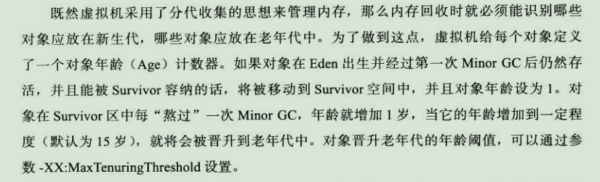

1. 动态年龄判断

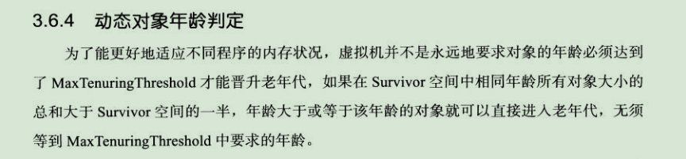

1. 空间分配担保

